Coilnagel (2)
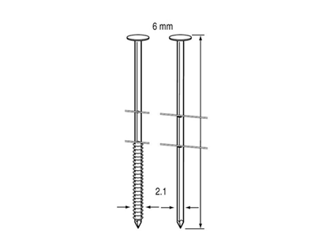
Geschikt voor gebruik in:
DutackPro tacker C2557Mg
Artikelnummer | draaddikte | lengte | uitvoering | materiaal | inhoud per doos
5222028 | 2,1 mm | 25 mm | glad | verzinkt | 14000
5222029 | 2,1 mm | 30 mm | glad | verzinkt | 14000
5222030 | 2,1 mm | 35 mm | glad | verzinkt | 14000
5222031 | 2,1 mm | 40 mm | glad | verzinkt | 14000
5222034 | 2,1 mm | 40 mm | geringd | verzinkt | 14000
5222032 | 2,1 mm | 45 mm | glad | verzinkt | 14000
5222037 | 2,1 mm | 45 mm | geringd | verzinkt | 14000
5222033 | 2,1 mm | 50 mm | glad | verzinkt | 9000
5222035 | 2,1 mm | 50 mm | geringd | verzinkt | 9000

